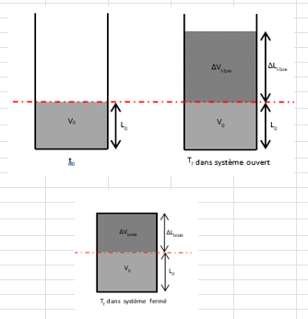

Calcul du coefficient d’expansion
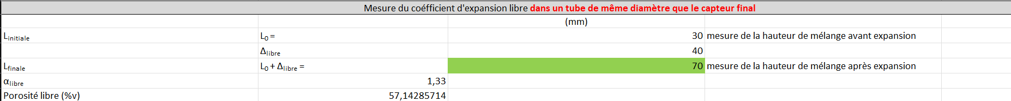
Bridage du capteur à 12%
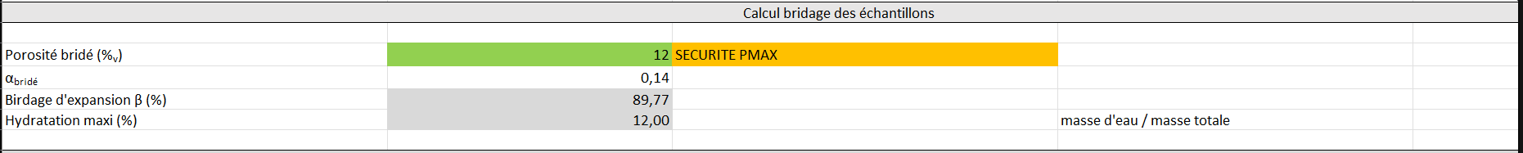
Calul de la quantité de matière pour 3 capteurs
